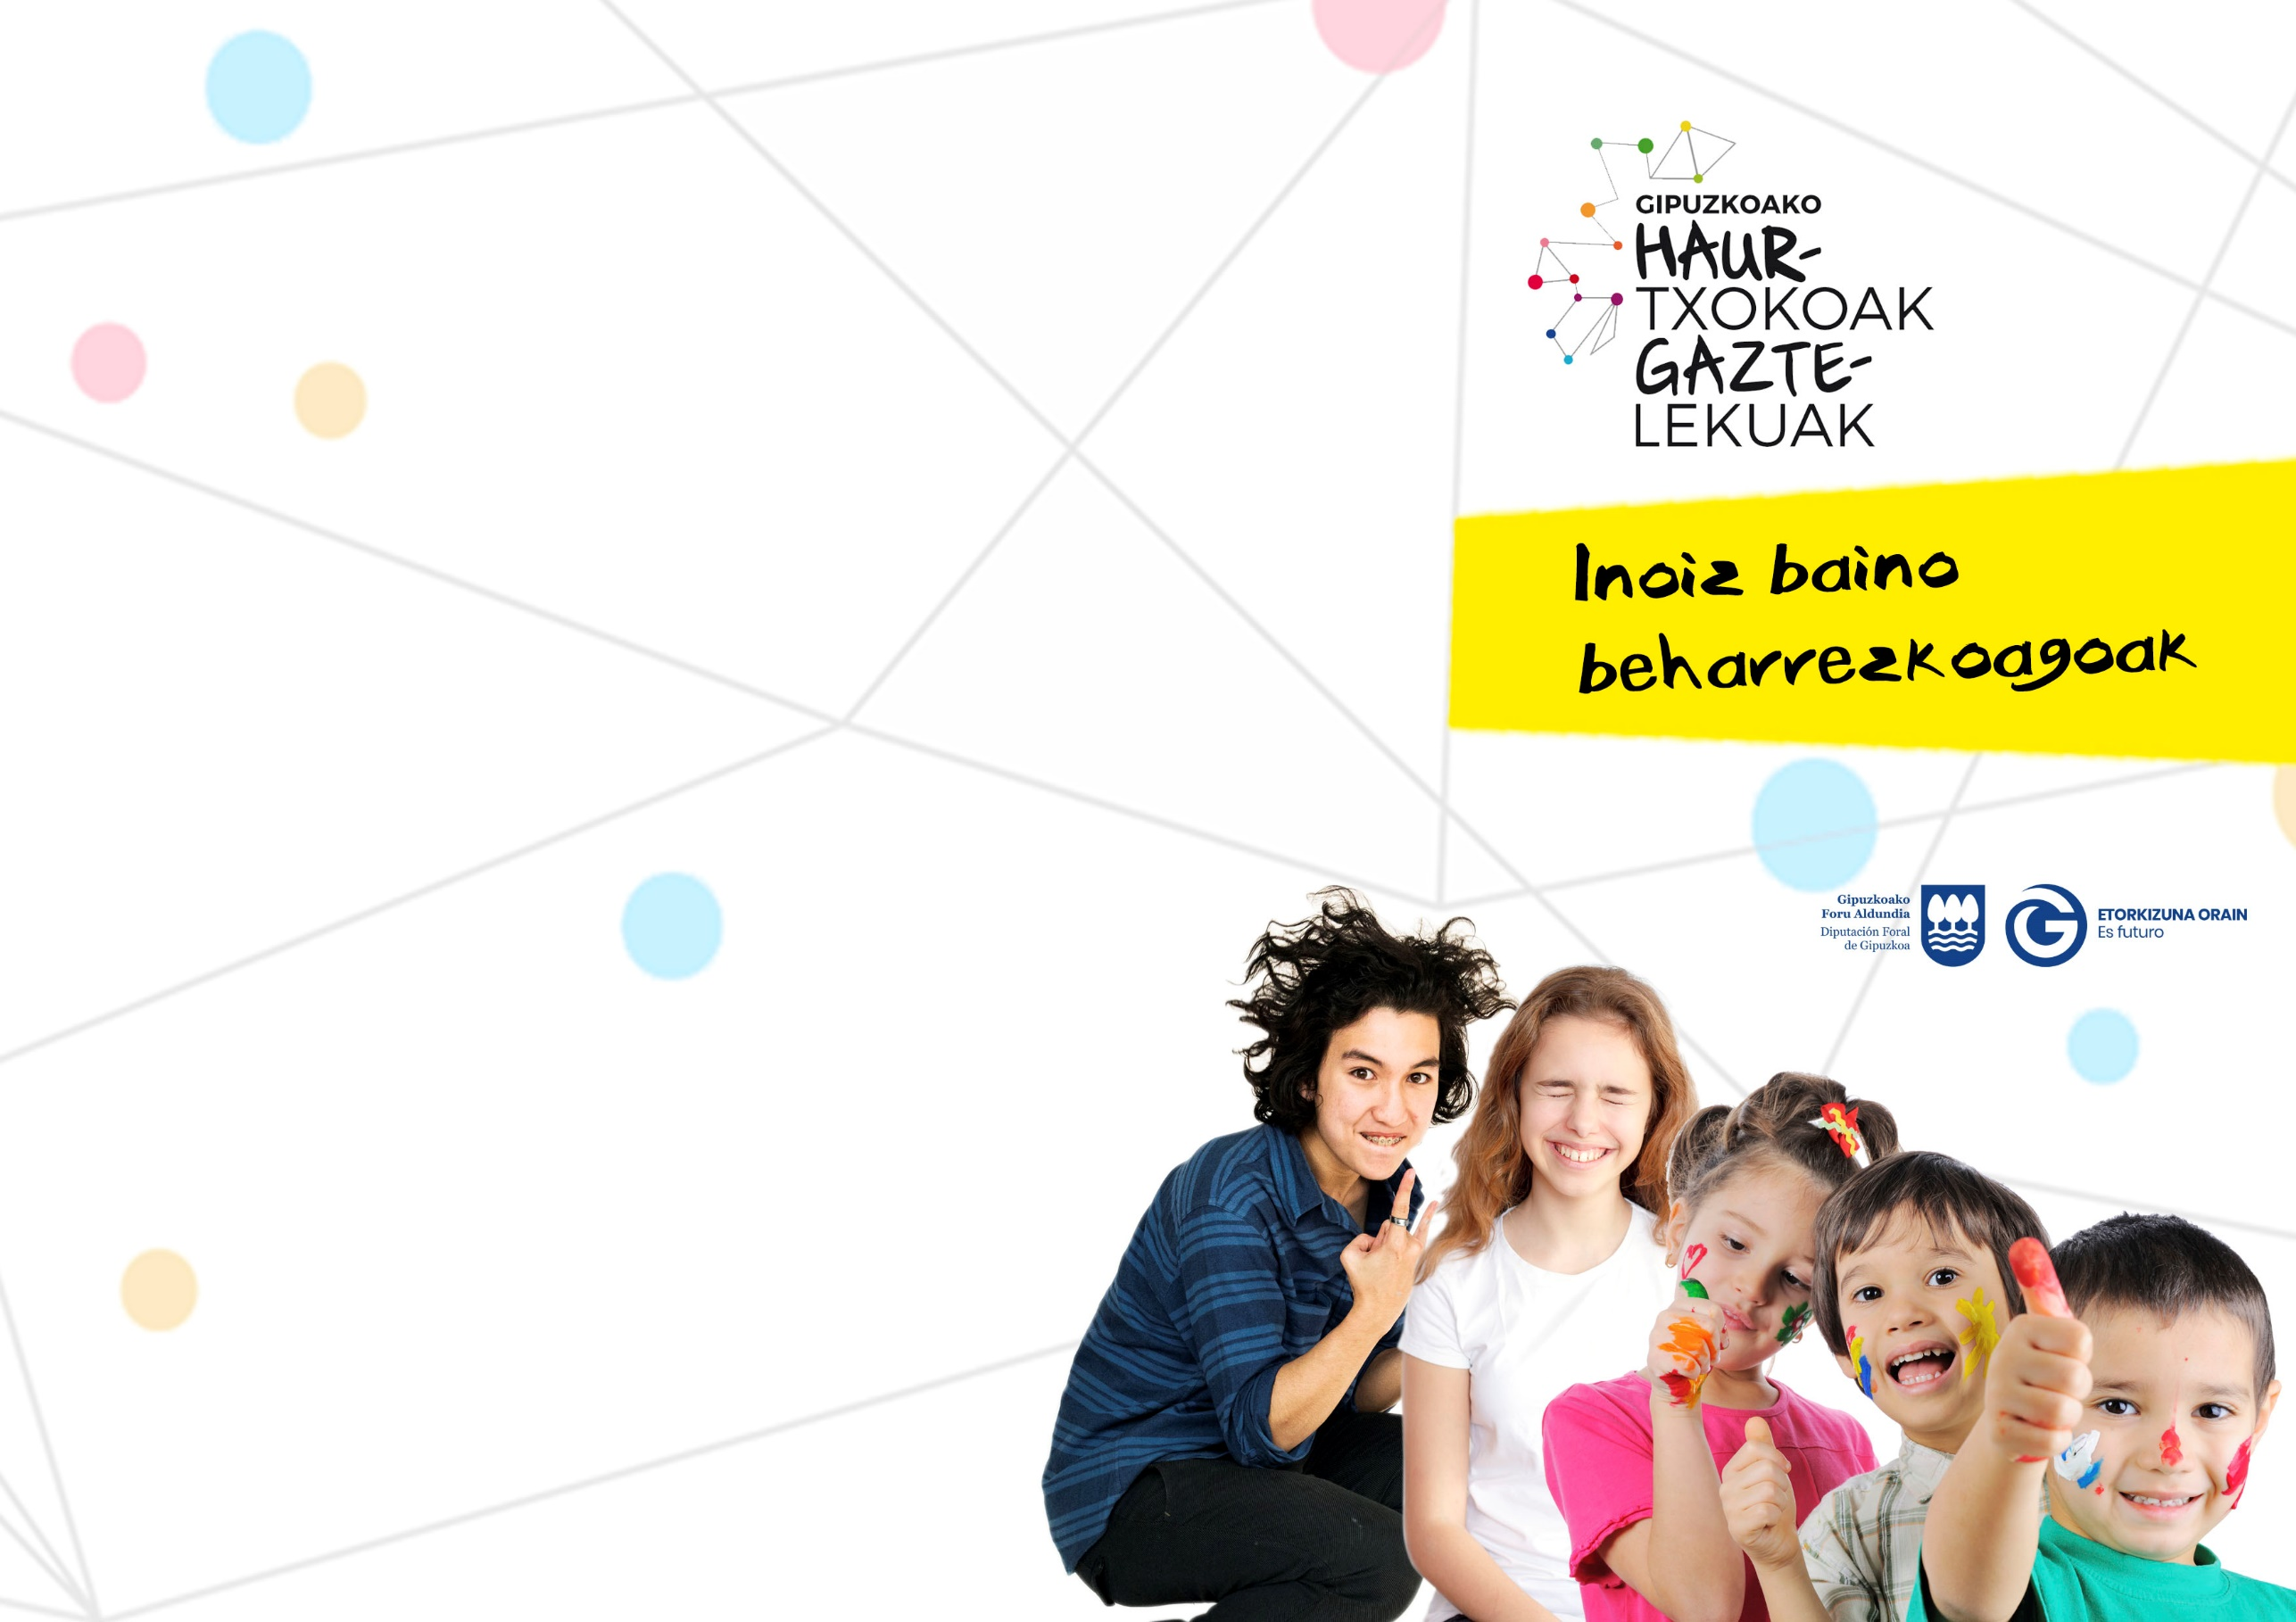

JARRI HEMEN

ZUEN ZERBITZUARI

BURUZKO INFORMAZIOA:

HARREMANETARAKO DATUAK,

ORDUTEGIAK…

3.- Haur, edo nerabe guztiek etxetik tenperatura hartuta eta eskuak garbituta etorri behar dute. Ekintza hasi aurretik, hezitzaileak Haur edo nerabeari tenperatura hartuko dio. Sukarra ematen badu, haur, edo nerabe etxera itzuliko da.

Eguneroko zerbitzuak iraun duen bitartean:

1.- Hezitzaileek osasuna zaintzeko ohitura batzuk hartuko dituzte. Ekintzaren hasieran tenperatura hartu, haur, edo nerabek maskara duela bermatu, eta eskuak garbituko dituzte. Eskuak zerbitzura iristean eta joatekoan garbituko dira, baita ere hezitzaileak beharrezkoa ikusten duen bakoitzean; eta ekintzetan, distantziak ahalik eta gehien gordetzen saiatuko dira.

2.- Haur, edo nerabe guztiek izango dute beti eskura, gela, papera, desinfektatzeko xaboia eta ura eskuak garbitzeko.

3.- Kontaktu fisiko handia duten ekintzak saihestuko dira.

4.- Ekipamenduan babes-neurrien inguruko kartelak eta mezuak jarriko dira.

5.- Ekintzak aire zabalean izaten saiatuko dira, arrisku gutxiago dagoen lekuetan.

6.- Taldeak ez dira beste talde batzuekin elkartuko. Talde bakoitzak bere zirkuitua izango du.

7.- Haur, edo nerabe batek ekintzak iraun bitartean COVID-19aren sintomak (eztula, sukarra, arnas hartzeko zailtasunak baditu), zehaztutako protokoloa aplikatuko da: taldearengandik urrunduko da, bere guraso-tutoreari jakinaraziko zaio, Gero, familiak osasun-zentrora eraman beharko du eta osasun-zerbitzuak dagokion jarraipena egingo dio.

8.- Haur, edo nerabeak ezingo du ekintzan parte hartu 14 egunez, COVID-19ak kutsatutako norbaitekin egon bada, nahiz eta sintomarik ez azaldu. 14 egun horietan segimendua egin beharko zaio, gaixotasun-zantzurik agertzen den jakiteko.

9.- Haur, edo nerabea zerbitzura joaten den bakoitzean bere osasunaren berri eman beharko dio hezitzaileari.

Covid19ak ekarritako itxialdiak eragin handia izan du haur eta nerabeen osasun eta emozioetan; izan ere, beren garapen, osasun eta ongizaterako funtsezkoak diren giza kontaktu, aire fresko, mugimendu eta bat-bateko jolasik gabe egon dira hilabete batzuetan. Egoerak ahalbidetu duenean, eta udako jardueraz baliaturik, berreskuratu egin da galdutako lagun, hezitzaile eta ikaskideekiko harremana izateko aukera. Hezkuntza ez-formalak berezkoa du esperientzian oinarritutako jarduerak egin eta bizitzarako jakintza eskuratzea Covid19aren ondorioz galdutako esparruetan. Zorionez, horiek berreskuratu ahal izan ditugu udako aisia hezitzaileari esker. Eta haur eta nerabeak arnasberritu dira.

Ildo berean, Gipuzkoako haurtxoko eta gazte-lekuak haur eta nerabeen parte-hartzearekin eta profesional hezitzaileen bide-laguntzarekin eraikitako zerbitzuak dira. Eta beraz, COVID-19aren hedapenak sortutako egoera berri honetan, inoiz baino garrantzitsuagoak dira haurrak eta nerabeak bizitzarako trebatzen dituen hezkuntza ez-formaleko zerbitzu hauek.

Nolanahi ere, Covid-19ari aurre egiten jarraitu behar dugu, gure zerbitzuak gune seguruak izan daitezen; eta horretarako ezinbestekoa da haur, nerabe,guraso eta hezitzaileen laguntza. Zentzu horretan, jarraian agertzen diren neurriak hartu behar ditugu helburua lortzeko:

Izena ematerakoan onartu beharreko arauak:

1.- Arrisku-talde bateko pertsonekin harremana duten haurrei izena ez emateko gomendatzen zaie. Arrisku-taldeak dira: diabetesa, gaixotasun kardiobaskularrak, hipertentsioa, biriketako gaixotasun kronikoa edo tratamenduan dagoen minbizia dutenak, haurdun dauden emakumeak eta 60 urtetik gorakoak. Horrelako norbait gertu duen haurraren gurasoak izango dira gerta daitekeenaren erantzule zuzenak.

2.- Parte-hartzaile batek COVID19aren sintomatologia badu ez da Haurtxoko/PSZ/Gaztelekura etorriko eta zerbitzuko arduradunarekin harremanetan jarriko da informatzeko eta etxean geratuko da.

Eguneroko Haurtxoko/PSZ/ Gaztelekura etorri aurretik etxean bete beharreko urratsak:

1.- Haur, nerabe edo bere senide batek COVID-19arekin loturiko sintomarik badu, ez da zerbitzura joango eta zerbitzuko hezitzaile edo arduradunarekin harremanetan jarriko da egoeraren berri emateko.

2.- Maskara nahitaez erabili beharko da, nahiz eta haur eta nerabeak 1,5 metroko pertsonen arteko distantzia gorde. 6 urtera arte, maskara ez da nahitaezkoa izango, nahiz eta, posible den kasuetan, adin horretatik behera ere erabiltzea gomendatzen den.